|  |
| --- |
| * **Tên Tut** : Sử dụng reCaptcha trong PHP * **Viết Tut** : Tiểu Tinh (YAM,QHO,Chivvi) * **Website** : Yam.vn – TieuTinh.Info * **Bắt đầu** : 2010/01/16 22h:30 |

**Giới thiệu & Ứng dụng của Captcha :**

CAPTCHA được dùng để ngăn chặn phần mềm tự động thực hiện những tác vụ có thể làm giảm đi chất lượng dịch vụ của một hệ thống có sẵn, có thể bằng cách lạm dụng hoặc làm hao tổn tài nguyên. CAPTCHA có thể được dùng để bảo vệ hệ thống chống lại [spam e-mail](http://vi.wikipedia.org/w/index.php?title=Spam_e-mail&action=edit&redlink=1), như các dịch vụ [webmail](http://vi.wikipedia.org/wiki/Webmail) của [Gmail](http://vi.wikipedia.org/wiki/Gmail), [Hotmail](http://vi.wikipedia.org/wiki/Hotmail), và [Yahoo!](http://vi.wikipedia.org/wiki/Yahoo!). CAPTCHA cũng được dùng nhiều trong việc ngăn chặn đăng bài tự động trong [blog](http://vi.wikipedia.org/wiki/Blog) hoặc [diễn đàn](http://vi.wikipedia.org/wiki/Di%E1%BB%85n_%C4%91%C3%A0n_Internet), có thể với mục đích [quảng cáo thương mại](http://vi.wikipedia.org/w/index.php?title=Spam_blog&action=edit&redlink=1), hoặc [quấy rối và phá hoại](http://vi.wikipedia.org/wiki/Internet_troll). CAPTCHA cũng có chức năng quan trọng trong hạn chế quá tải, vì việc sử dụng tự động một dịch vụ là điều mong muốn cho đến khi cách dùng đó bắt đầu vượt quá giới hạn, và làm tổn hại đến những người dùng là con người. Trong trường hợp đó, một CAPTCHA có thể thực thi quy định sử dụng tự động do người quản trị đặt ra khi giá trị đo lường mức sử dụng vượt quá một ngưỡng cho trước. Hệ thống xếp hạng bài viết được nhiều trang web tin tức sử dùng cũng là một ví dụ về cơ chế trực tuyến chống lại sự tính toán của phần mềm tự động  
(Nguồn Wiki)

**reCaptcha** : là 1 dịch vụ free của Google .

Mô hình hoạt động của reCaptcha

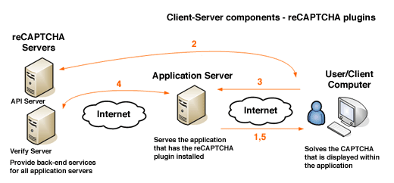

**Bây giờ bắt đầu thực hiện nha** ^^:

* Việc đầu tiên là bạn phải đăng ký lấy Key API từ google
  + Link - <http://www.google.com/recaptcha> (đăng ký hoàn toàn miễn phí )
* Khi đăng ký xong thì bạn vào lấy 2 key như trong hình sau nha :
  + Public Key & Private Key
  + 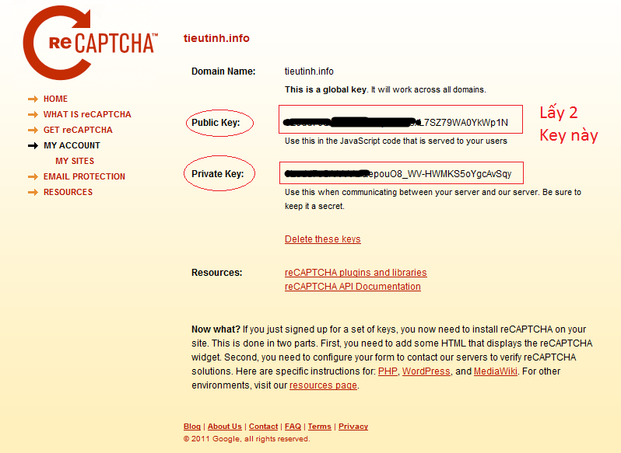
* Việc thủ tục đến đây xem như xong ^^ . Giờ bắt đầu vào Code nha

Khai báo biến : ‘test.php’

|  |
| --- |
| //Import Class + Function  **require**("Captcha.php");  $captcha = **array**();  $captcha["publickey"] = "6Ledd7oSAAAAAKEwriyPXN73xL7SZ79WA0YkWp1N";  $captcha["privatekey"] = "6Ledd7oSAAAAAJQepouO8_WV-HWMKS5oYgcAvSqy";  $captcha["error"] = ""; //Luu gia tri loi cua captcha  $captcha["object"] = **null**;  //* Load Captcha  $data['htmlcaptcha'] = recaptcha_get_html($captcha["publickey"], $captcha["error"]); |

* Biến “*$data['htmlcaptcha']”* Lưu khung nhập reCaptcha
* Input reCaptcha sẽ mang tên là : “recaptcha_response_field”

Xuất ra khung Captcha : ‘test.php’

|  |
| --- |
| <form method=*"post"*>  <?php **echo** $data["htmlcaptcha"]; ?>  <br />  <input type=*"submit"* name=*"ok"* value=*"Submit"* />  </form> |

File : test.php lúc này sẽ là :

|  |
| --- |
| <?php  //Import Class + Function  **require**("Captcha.php");  $captcha = **array**();  $captcha["publickey"] = "6Ledd7oSAAAAAKEwriyPXN73xL7SZ79WA0YkWp1N";  $captcha["privatekey"] = "6Ledd7oSAAAAAJQepouO8_WV-HWMKS5oYgcAvSqy";  $captcha["error"] = "";  $captcha["object"] = **null**;  //* Load Captcha  $data['htmlcaptcha'] = recaptcha_get_html($captcha["publickey"], $captcha["error"]);  ?>  <form method=*"post"*>  <?php **echo** $data["htmlcaptcha"]; ?>  <br />  <input type=*"submit"* name=*"ok"* value=*"Submit"* />  </form> |

**Chạy File sẽ ra kết quả như thế này :**

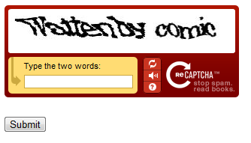

* Và bây giờ sẽ kiểm tra nhập Captcha có đúng hay ko .

|  |
| --- |
| if( isset($_POST["ok"]) )  {  $captcha["object"] = recaptcha_check_answer ($captcha["privatekey"],  $_SERVER["REMOTE_ADDR"],$_POST["recaptcha_challenge_field"],  $_POST["recaptcha_response_field"]);    if (!$captcha["object"]->is_valid)  {  echo "Da nhap xai Captcha";  $captcha["error"] = $captcha["object"]->error;  }  else  {  echo "Da nhap dung Captcha";  }  } |

* $captcha["object"] : Đối tượng của Captcha
* $captcha["object"]->is_valid : Kiểm tra nhập đúng hay là xai

-File test.php sau khi hoàn thành sẽ như sau

|  |
| --- |
| <?php  //Import Class + Function  **require**("Captcha.php");  $captcha = **array**();  $captcha["publickey"] = "6Ledd7oSAAAAAKEwriyPXN73xL7SZ79WA0YkWp1N";  $captcha["privatekey"] = "6Ledd7oSAAAAAJQepouO8_WV-HWMKS5oYgcAvSqy";  $captcha["error"] = ""; //Luu gia tri loi cua captcha  $captcha["object"] = **null**;  //Kiem tra Submit  **if**( **isset**($_POST["ok"]) )  {  $captcha["object"] = recaptcha_check_answer ($captcha["privatekey"],  $_SERVER["REMOTE_ADDR"],  $_POST["recaptcha_challenge_field"],  $_POST["recaptcha_response_field"]);    **if** (!$captcha["object"]->is_valid)  {  **echo** "Da nhap xai Captcha";  $captcha["error"] = $captcha["object"]->error;  }  **else**  {  **echo** "Da nhap dung Captcha";  }  }  //* Load Captcha  $data['htmlcaptcha'] = recaptcha_get_html($captcha["publickey"], $captcha["error"]);  ?>  <form method=*"post"*>  <?php **echo** $data["htmlcaptcha"]; ?>  <br />  <input type=*"submit"* name=*"ok"* value=*"Submit"* />  </form> |

-Tut sau mình sẽ viết 1 bài hướng dẫn về Flood form ko xài Captcha , lúc đó bạn sẽ thấy Captcha cần thiết như thế nào.

-Nếu 1 Captcha quá đơn giản thì rất dễ qua mặt, vì hiện nay OCR(Open Source) có thể đọc được. Còn reCaptcha thì vẫn chưa thể đọc được. Nhưng có thể xây dựng sẵn 1 library reCaptcha (hơi bị khó khăn).

Download File Test tại

<http://yam.vn> – <http://tieutinh.info> và <http://qhonline.info> nha các bạn